Министерство образования Московской области

Государственное бюджетное профессиональное образовательное учреждение Московской области «Колледж «Коломна»

09.02.07

ОТЧЕТ

По лабораторным работам

МДК.04.01 Внедрение и поддержка компьютерных систем

ККОО. ПМ.042121.000

Студент Максимова У.Р.

Преподаватель ХХХ

Дата защиты____ Оценка____

2022

Лабораторная работа 5

Виртуальная машина VirtualBox для начинающих

Виртуальные машины представляют собой эмуляцию устройств на другом устройстве или, в контексте этой статьи и упрощенно, позволяют запускать виртуальный компьютер (как обычную программу) с нужной операционной системой на вашем компьютере с той же или отличающейся ОС. Например, имея на своем компьютере Windows, вы можете запустить Linux или другую версию Windows в виртуальной машине и работать с ними как с обычным компьютером.

В этой инструкции для начинающих подробно о том, как создать и настроить виртуальную машину VirtualBox (полностью бесплатное ПО для работы с виртуальными машинами в Windows, MacOS и Linux), а также некоторые нюансы по использованию VirtualBox, которые могут оказаться полезными. Кстати, в Windows 10 Pro и Enterprise есть встроенные средства для работы с виртуальными машинами, см. [Виртуальные машины Hyper-V в Windows 10](https://remontka.pro/hyper-v-windows-10/). Примечание: если на компьютере установлены компоненты Hyper-V, то VirtualBox будет сообщать об ошибке Не удалось открыть сессию для виртуальной машины, о том как это обойти: [Запуск VirtualBox и Hyper-V на одной системе](https://remontka.pro/virtualbox-hyperv-same-system/).

Для чего это может потребоваться? Чаще всего, виртуальные машины используют для запуска серверов или для тестирования работы программ в различных ОС. Для начинающего пользователя такая возможность может быть полезна как для того, чтобы попробовать в работе незнакомую систему или, например, для запуска сомнительных программ без опасности получить вирусы на своем компьютере.

## Установка VirtualBox

Вы можете бесплатно скачать ПО для работы с виртуальными машинами VirtualBox с официального сайта <https://www.virtualbox.org/wiki/Downloads> где представлены версии для Windows, Mac OS X и Linux. Несмотря на то, что сайт на английском, сама программа будет на русском языке. Запустите загруженный файл и пройдите простой процесс установки (в большинстве случаев достаточно оставить все параметры по умолчанию).

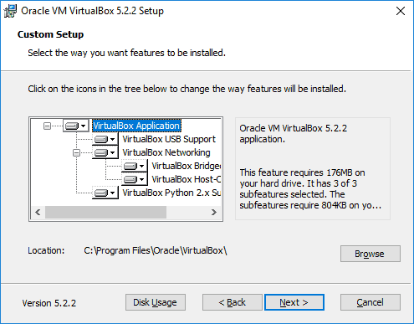

Рисунок 1 Установщик VirtualBox

Во время установки VirtualBox, если вы оставите включенным компонент для доступа к Интернету из виртуальных машин, вы увидите предупреждение «Warning: Network Interfaces», которое сообщает о том, что в процессе настройки ваше Интернет-подключение будет временно разорвано (и восстановится автоматически после установки драйверов и настройки подключений).

По завершению установки можете запустить Oracle VM VirtualBox.

## Создание виртуальной машины в VirtualBox

Примечание: для работы виртуальных машин требуется, чтобы на компьютере была включена виртуализация VT-x или AMD-V в БИОС. Обычно она включена по умолчанию, но, если что-то пойдет не так, учитывайте этот момент.

Теперь давайте создадим свою первую виртуальную машину. В примере далее используется VirtualBox, запущенная в Windows, в качестве гостевой ОС (той, которая виртуализируется) будет Windows 10.

Нажмите «Создать» в окне Oracle VM VirtualBox Менеджер.

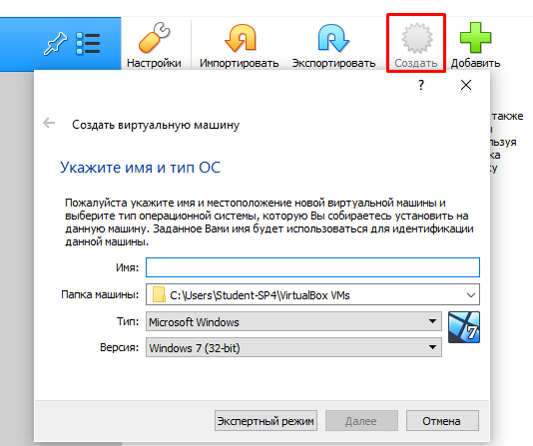

Рисунок 2 Окно создания ВМ

1. В окне «Укажите имя и тип ОС» задайте произвольное имя виртуальной машины, выберите тип ОС, которая будет на нее установлена и версию ОС. Например — Windows 10 x32. Нажмите «Далее».

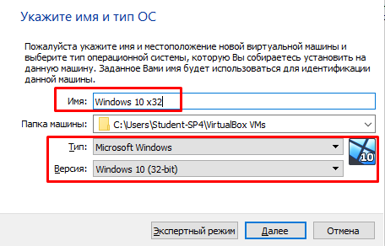

Рисунок 3 Указание имени, типа и версии

1. Укажите объем оперативной памяти, выделяемой для вашей виртуальной машины. В идеале — достаточный для её работы, но не слишком большой (так как память будет «отниматься» от вашей основной системы, когда виртуальная машина будет запущена). Рекомендуется ориентироваться на значения в «зелёной» зоне.

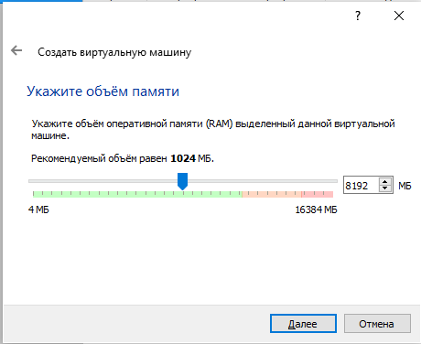

Рисунок 4 Указание объема оперативной памяти

1. В следующем окне выберите «Создать новый виртуальный жесткий диск».

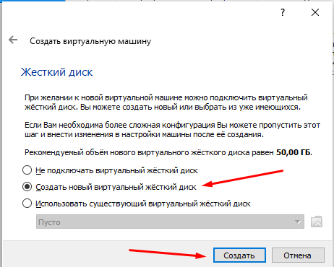

Рисунок 5 Создание ВЖД

1. Выберите тип диска. В нашем случае, если этот виртуальный диск не будет использоваться за пределами VirtualBox — VDI (VirtualBox Disk Image).

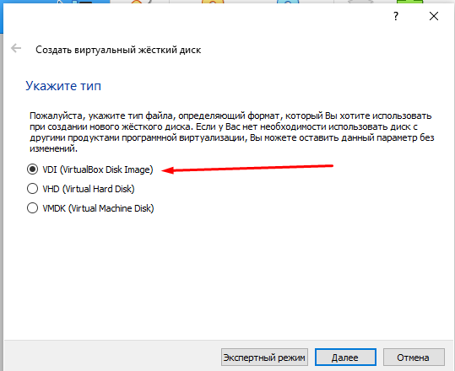

Рисунок 6 Указание типа ВЖД

Примечание:

Виртуальный жесткий диск (VHD) - это файл, по своей структуре полностью повторяющий структуру обычного жёсткого диска; операционная система принимает виртуальный диск VHD как обычный жёсткий диск.

VMDK — это сокращение от Virtual Machine Disk, а файлы VMDK могут быть созданы с помощью VMWare, VirtualBox, Parallels и других программ виртуализации.

1. Укажите, динамический или фиксированный размер жесткого диска использовать. Я обычно использую «Фиксированный» и вручную задаю его размер.

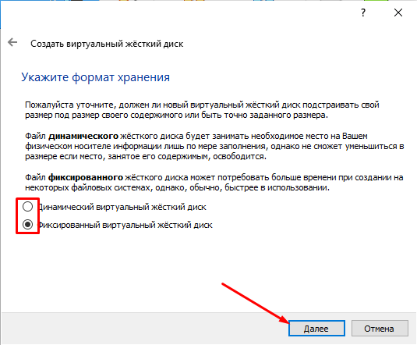Рисунок 7 Указание формата хранение

1. Укажите размер виртуального жесткого диска и место его хранения на компьютере или внешнем накопителе (размер должен быть достаточным для установки и работы гостевой операционной системы). Нажмите «Создать» и дождитесь завершения создания виртуального диска.

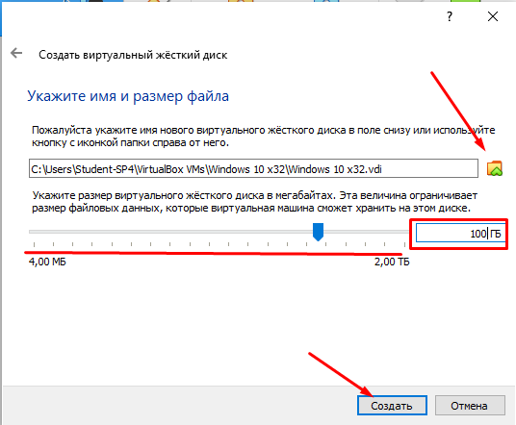

Рисунок 8 Указание размера ВЖД и его расположения

1. После данных действий, можно считать, что виртуальная машина создана. Чтобы увидеть информацию о конфигурации, нажмите по стрелке справа от кнопки «Машины» и выберите пункт «Детали», предварительно нажав левой кнопкой мыши по появившейся виртуальной машине в окне слева.

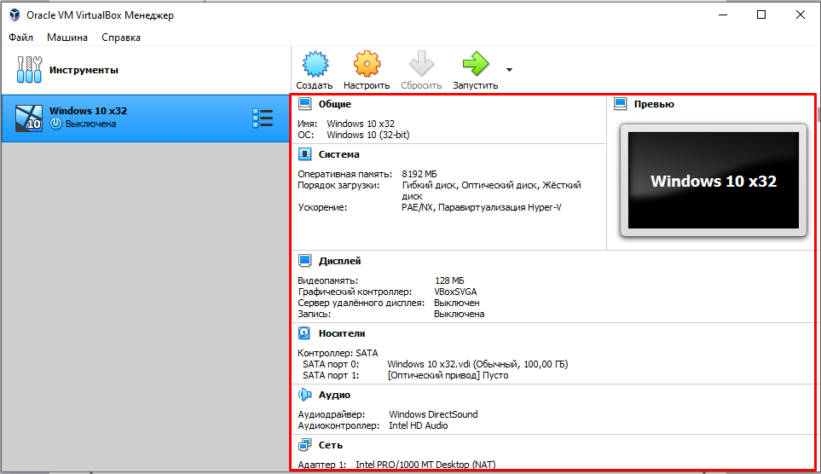

Рисунок 9 Конфигурация созданной ВМ

Виртуальная машина создана, однако, если её запустить, вы не увидите ничего кроме черного экрана со служебной информацией. Т.е. создан пока только «виртуальный компьютер» и никакая операционной система на нём не установлена.

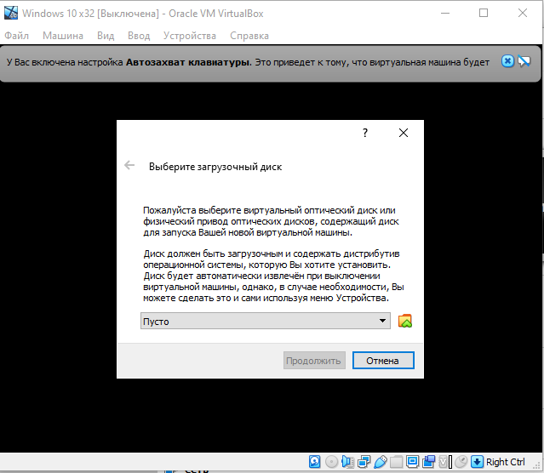

Рисунок 10 Окно без установленной ОС

## Установка Windows в VirtualBox

Для того, чтобы установить Windows 10, в виртуальной машине VirtualBox вам потребуется образ ISO с дистрибутивом системы.

Вставьте образ ISO в виртуальный привод DVD. Для этого выберите виртуальную машину в списке слева, нажмите кнопку «Настроить», перейдите в пункт «Носители», выберите диск, нажмите по кнопке с диском и стрелкой и выберите пункт «Выбрать образ оптического диска». Укажите путь к образу. Затем в пункте настроек «Система» в разделе «Порядок загрузки» установите «Оптический диск» на первое место в списке. Нажмите «Ок».

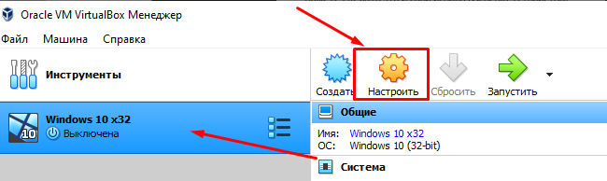

Рисунок 11 Кнопка "Настроить"

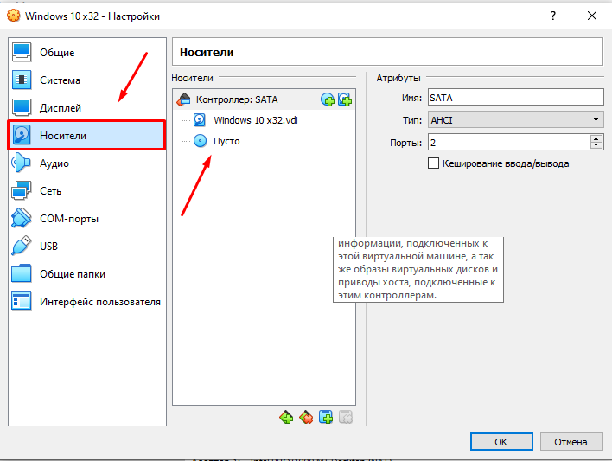

Рисунок 12 Вкладка "Носители" в окне "Настройки"

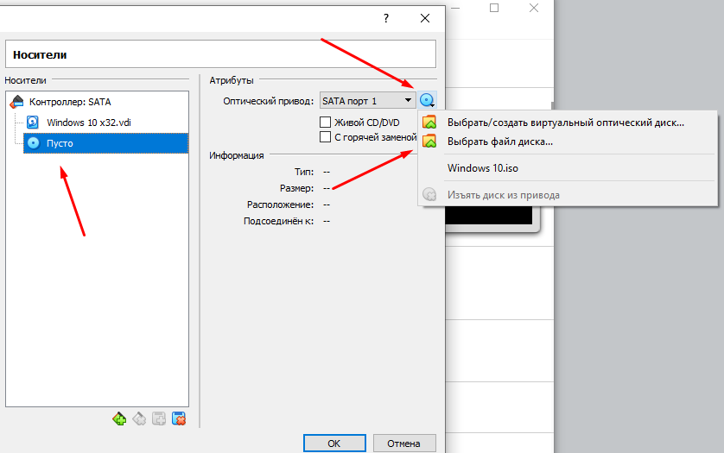

Рисунок 13 Вкладка выбора файла образа дистрибутива

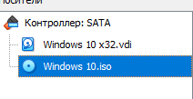

Рисунок 14 Выбранный .iso образ дистрибутива

1. В главном окне нажмите «Запустить». Запустится созданная ранее виртуальная машина, при этом загрузка будет выполнена с диска (с образа ISO), можно выполнить установку Windows так, как это делается на обычном физическом компьютере. Все шаги первоначальной установки аналогичны таковым на обычном компьютере.

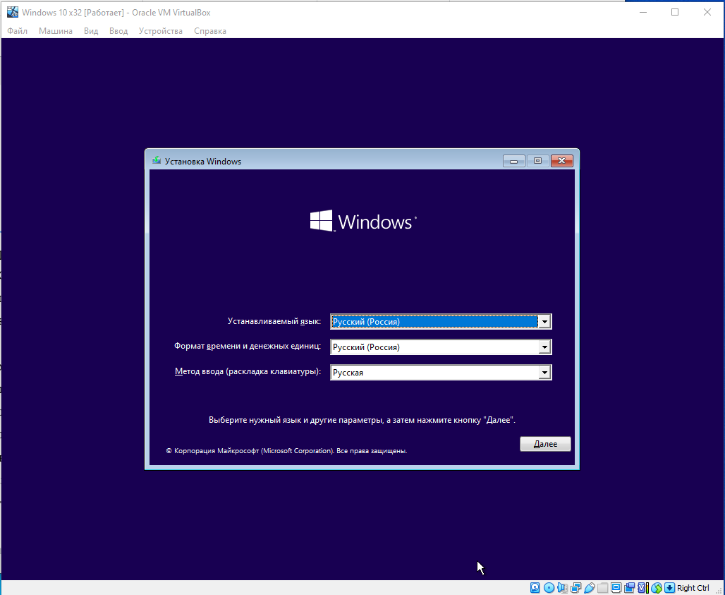

Рисунок 15 Экран установки Windows 10

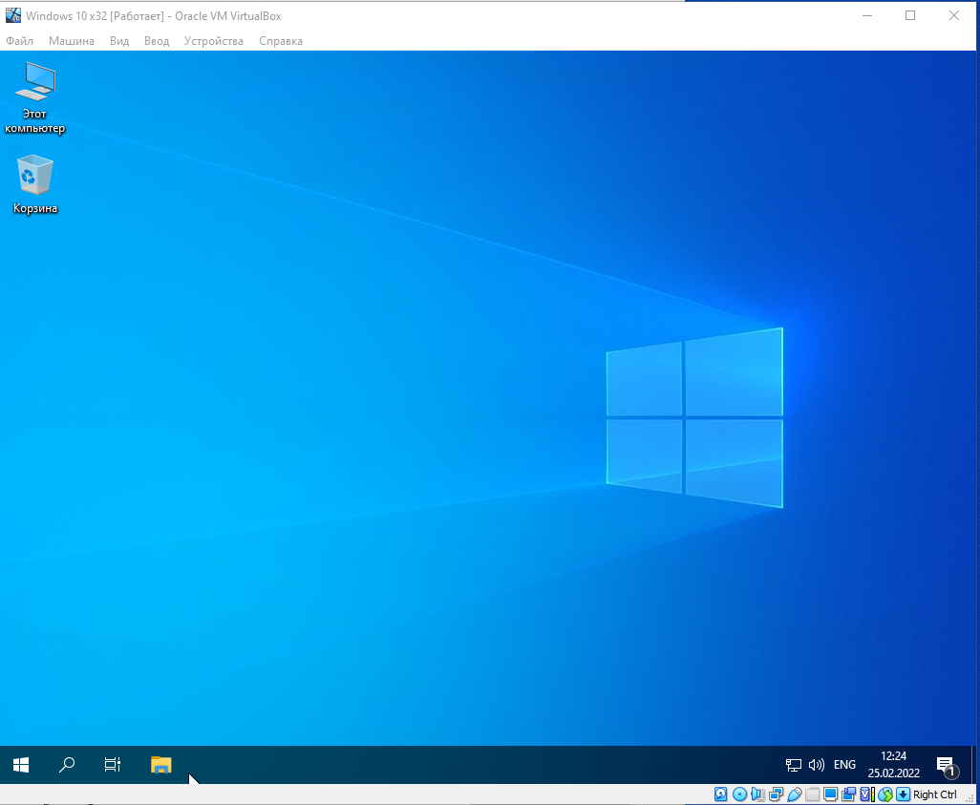

Рисунок 16 Установленная ВМ

1. После того, как Windows была установлена и запущена, следует установить некоторые драйверы, которые позволят гостевой системе правильно (и без лишних тормозов) работать в виртуальной машине. Для этого выберите в меню «Устройства» — «Подключить образ диска дополнений VirtualBox», откройте компакт-диск внутри виртуальной машины и запустите файл VBoxWindowsAdditions.exe для установки этих драйверов. При ошибке подключения образа, завершите работу виртуальной машины и подключите образ из C:\ Program Files\ Oracle\ VirtualBox\ VBoxGuestAdditions.iso в настройках носителей (как в первом шаге) и снова запустите виртуальную машину, а затем произведите установку с диска.

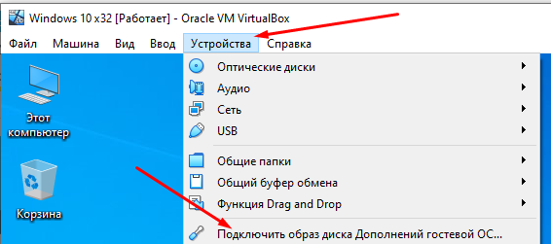

Рисунок 17 Подключение образа дополнений гостевой ОС

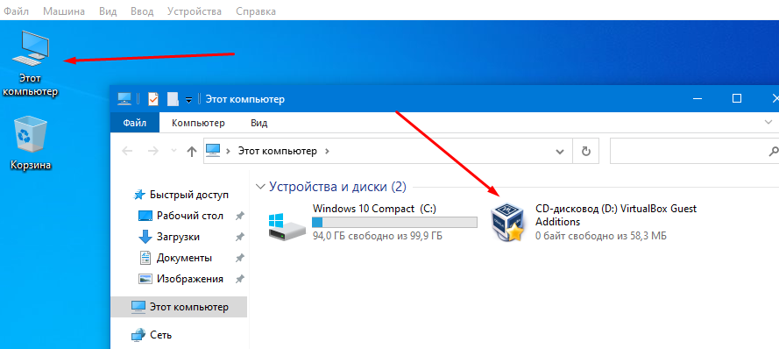

Рисунок 18 Подключение образа дополнений гостевой ОС

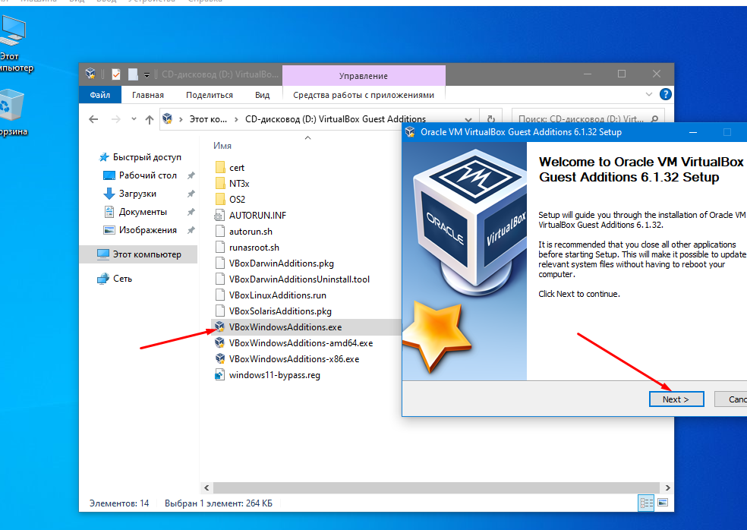

Рисунок 19 Установка образа дополнений гостевой ОС

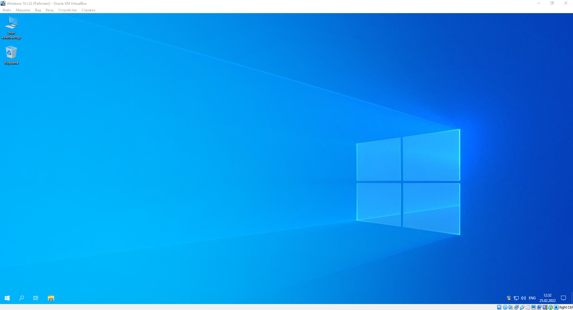

Рисунок 20 Установленный образ дополнений гостевой ОС

По завершении установки и перезагрузки виртуальной машины она полностью будет готова к работе. Однако, возможно, вы захотите выполнить некоторые дополнительные настройки.

## Основные настройки виртуальной машины VirtualBox

В настройках виртуальной машины (учтите, что многие настройки недоступны, пока виртуальная машина запущена) вы можете изменить следующие основные параметры:

1. В пункте «Общие» на вкладке «Дополнительно» можно включить общий с основной системой буфер обмена и функцию Drag-n-Drop для перетаскивания файлов в гостевую ОС или из неё.

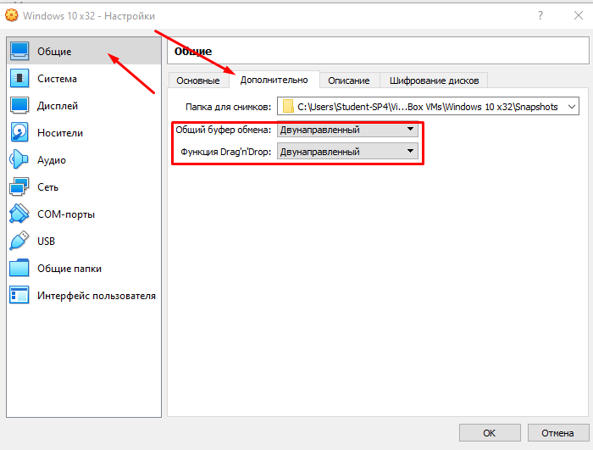

Рисунок 21 Дополнительные функции ВМ

1. В пункте «Система» — порядок загрузки, режим EFI (для установки на GPT диск), размер оперативной памяти, количество ядер процессора (не следует указывать число более количества физических ядер процессора вашего компьютера) и допустимый процент их использования (низкие значения часто приводят к тому, что гостевая система «тормозит»).

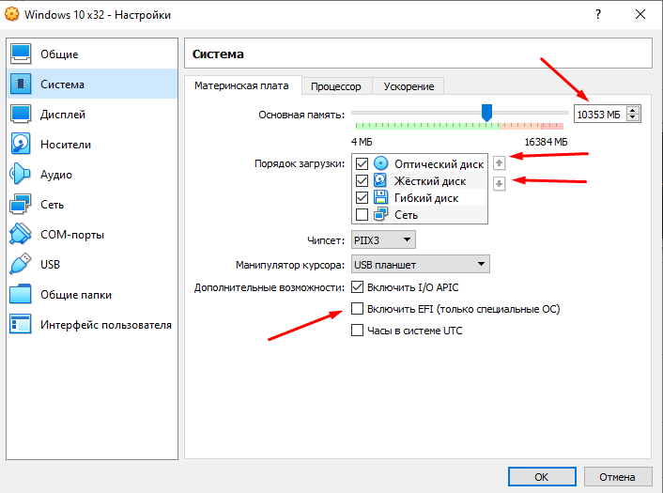

Рисунок 22 Настройка ОЗУ, порядка загрузки и дополнительных возможностей

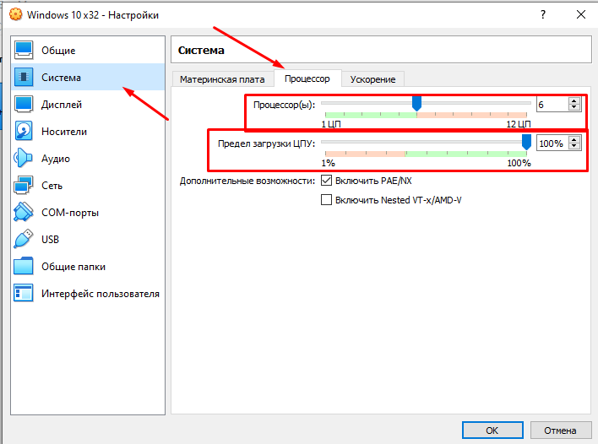

Рисунок 23 Настройка виртуальных ядер процессора и предела загрузки ЦПУ

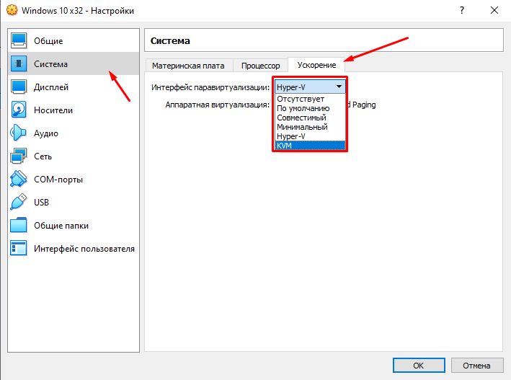

Рисунок 24 Настройка интерфейса паравиртуализации

1. На вкладке «дисплей» можно включить 2D и 3D ускорение, задать объем видеопамяти для виртуальной машины.

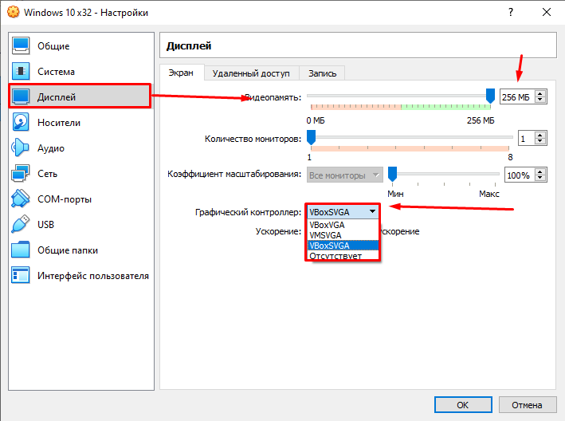

Рисунок 25 Вкладка дисплей, настройка объема видеопамяти и выбор графического контроллера

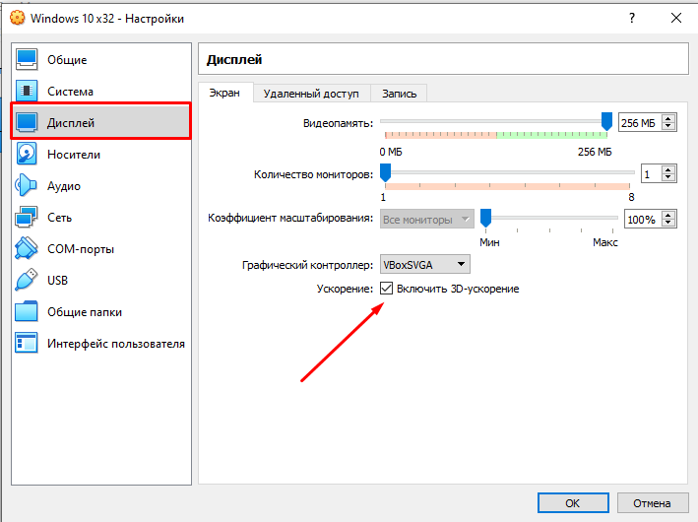

Рисунок 26 Вкладка дисплей,включение параметра 3D-ускорения

1. На вкладке «Носители» — добавить дополнительные приводы дисков, виртуальные жесткие диски.

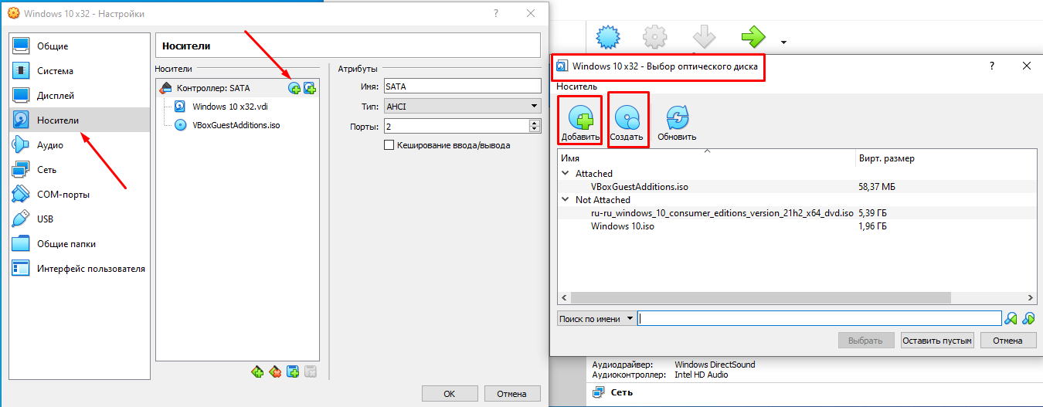

Рисунок 27 Добавление виртуальных оптических дисков

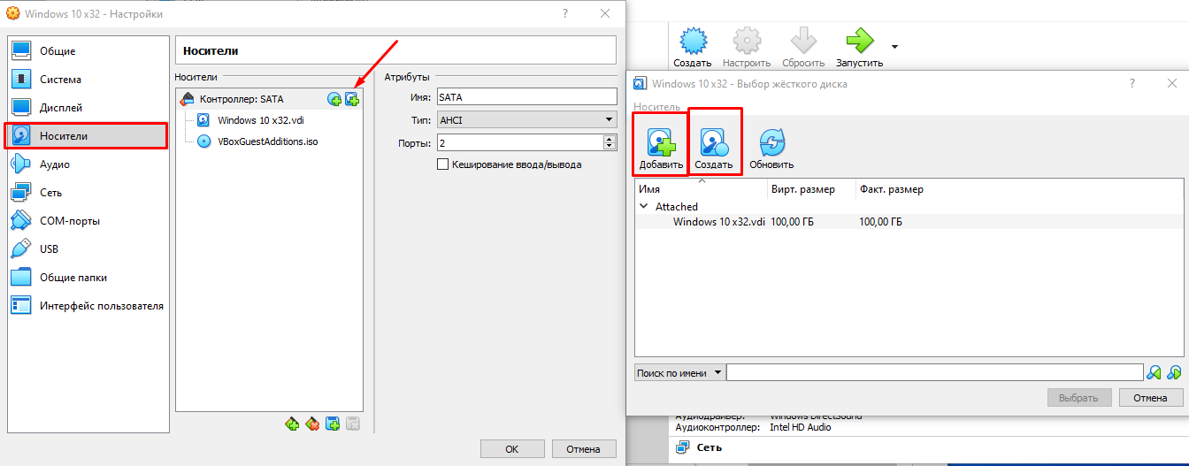

Рисунок 28 Добавление виртуальных жестких дисков

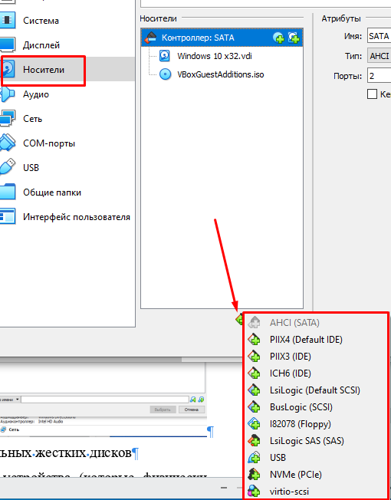

Рисунок 29 Добавление новых контроллеров

1. На вкладке USB — добавить USB устройства (которые физически подключены к вашему компьютеру), например, flash-накопителя, к виртуальной машине (нажмите по значку USB с «плюсом» справа). Для использования контроллеров USB 2.0 и USB 3.0 установите Oracle VM VirtualBox Extension Pack (доступно для скачивания там же, где вы загружали VirtualBox).

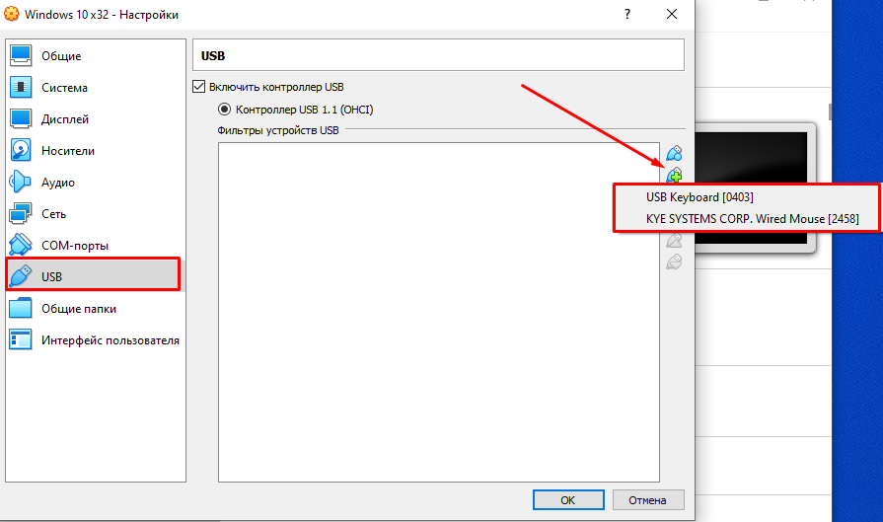

Рисунок 30 Добавление USB-устройств

1. В разделе «Общие папки» можно добавить папки, которые будут общими для основной ОС и виртуальной машины.

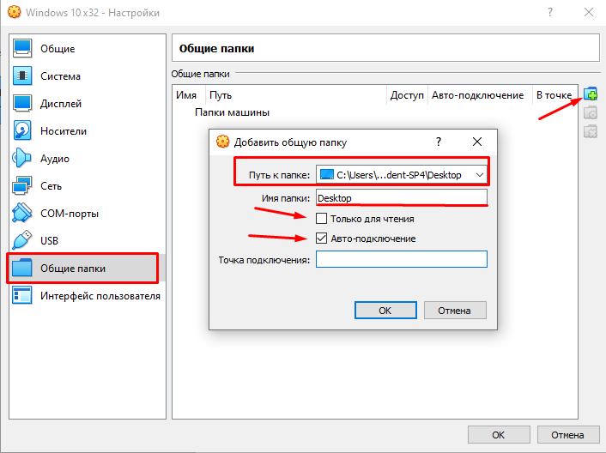

Рисунок 31 Добавление общих папок

Некоторые из указанных выше вещей можно выполнить и из запущенной виртуальной машины в главном меню: например, в пункт «Устройства» можно подключить флешку, извлечь или вставить диск (ISO), включить общие папки и т.п.

## Дополнительная информация

В завершение — некоторая дополнительная информация, которая может оказаться полезной при использовании виртуальных машин VirtualBox.

* Одна из полезных возможностей при использовании виртуальных машин — создание «снимка» (snapshot) системы в её текущем состоянии (со всеми файлами, установленными программами и прочим) с возможностью отката к этому состоянию в любой момент (и возможностью хранить несколько снимков). Сделать снимок в VirtualBox можно на запущенной виртуальной машине в меню «Машина» — «Сделать снимок состояния». А восстановить в менеджере виртуальных машин, нажав «Машины» — «Снимки» и выбрав вкладку «Снимки».
* Некоторые комбинации клавиш по умолчанию перехватываются основной операционной системой (например, Ctrl+Alt+Del). Если вам требуется отправить подобное сочетание клавиш в виртуальную машину, используйте пункт меню «Ввод».
* Виртуальная машина может «захватывать» ввод клавиатуры и мышь (так, что нельзя перевести ввод на основную систему). Чтобы «освободить» клавиатуру и мышь, если потребуется, используйте нажатие хост-клавиши (по умолчанию это правый Ctrl).
* На сайте Майкрософт есть готовые бесплатные виртуальные машины Windows для VirtualBox, которые достаточно импортировать и запустить. Подробно о том, как это сделать: [Как скачать бесплатные виртуальные машины Windows с сайта Майкрософт](https://remontka.pro/download-virtual-machine-windows-free/).
* При необходимости вы можете [включить загрузку виртуальной машины VirtualBox с физической флешки или другого накопителя](https://remontka.pro/boot-usb-drive-virtualbox/)